**Organisationsstädning 2024**

De seriespelande lagen hjälper till med denna aktivitet som genererar 32 500 kr till föreningen. Lagen bestämmer själva vilken dag de städar, men städningen ska vara utförd och inrapporterad **senast 31/5**. Sopsäckar finns att hämta hos Erika Sundelin på Värnpliktsgatan 30.

|  |  |
| --- | --- |
|  |  |
| Lag | **Städområde** |
| F11 | Y4 |
| P11 | Y41 och Y42 |
| F10 | Y13 och Y14 |
| F09 | C28 |
| P09 | Y16 |
| F08 | V23 |
| P0708 | C42 |
| Dam & herr | V5 |

Via länken <https://luleakommun.maps.arcgis.com/apps/webappviewer/index.html?id=d960d6bdf8374d3b9a4e8eb00722c732> når ni kartor över era områden. Skriv in beteckningen för ert städområde (t ex Y4) i rutan *”sök förening eller område”.* Då städningen är utförd **markerar lagets ansvarige det på samma sida**, samt **skriver in sitt namn och mobilnummer.**

OBS! Då vissa av våra lag städar två områden och har vi omfördelat områden mellan våra Hökenlag. Det kan därför stå förening BK Höken men ett annat lag än ert då ni inrapporterar.

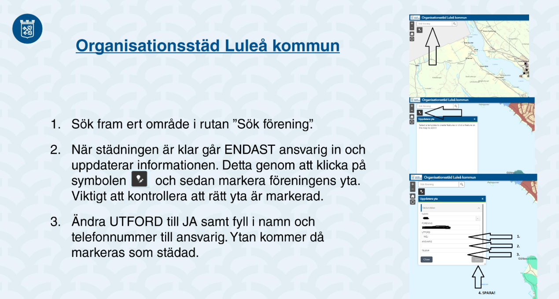

På kartan är det också **markerat med ett X var på området skräpet ska lämnas**. Säckarna får inte placeras bredvid stolpar och träd, det blir svårt för kranbilen då. Säckarna måste vara ordentligt igenslutna så att inte djur kan ta sig in i dessa. Detta är väldigt viktigt, avdrag kan göras om det upptäcks att inte säckarna är slutna.

Eventuella skolor, förskolor och äldreboenden som finns på era områden behöver inte städas. Om ni har vatten på ert område så ingår även strandlinjen i städområdet. Där områdesgränsen ligger på en väg så städas endast den sidan av vägen som är i området. Där området endast visas av ett streck längs en väg så städas båda sidor av vägen. Vägar med hastighet 70-90 km/h ska ej städas.

Vid all städning skall varselväst bäras. Kommunen har ett fåtal västar att låna ut under begränsad tid från kommunens stadsträdgård Björsbyvägen 277. Det är att föredra att lagen har egna västar, vanliga reflexvästar fungerar utmärkt. Kommunen rekommenderar att alla ser filmen som länkas nedan. Tänk på att detta inte är kommunens eget material och att saker kan skilja sig från hur det beskrivs i utbildningsmaterialet. Det viktiga är att vara uppmärksam på de faror som finns. [http://youtube.com/watch?v=I5IND1k6gMA](http://youtube.com/watch?v=I5IND1k6gMA%20%20)

Vid ytterligare frågor kring hur ni ska städa eller hur websidan fungerar (ej att inrapportera) ring eller mejla Nadja Triumf: [nadja.triumf@lulea.se](mailto:nadja.triumf@lulea.se) Tel: 0920- 45 39 31

Mig når ni mig på:

**073 – 0611 787**

[erika.sundelin@lulea.riksnet.se](mailto:erika.sundelin@lulea.riksnet.se)

eller via messenger / Erika Sundelin